功能調整：
- 隱藏功能：【知識活動】、【個人文檔】及【個人表單】功能
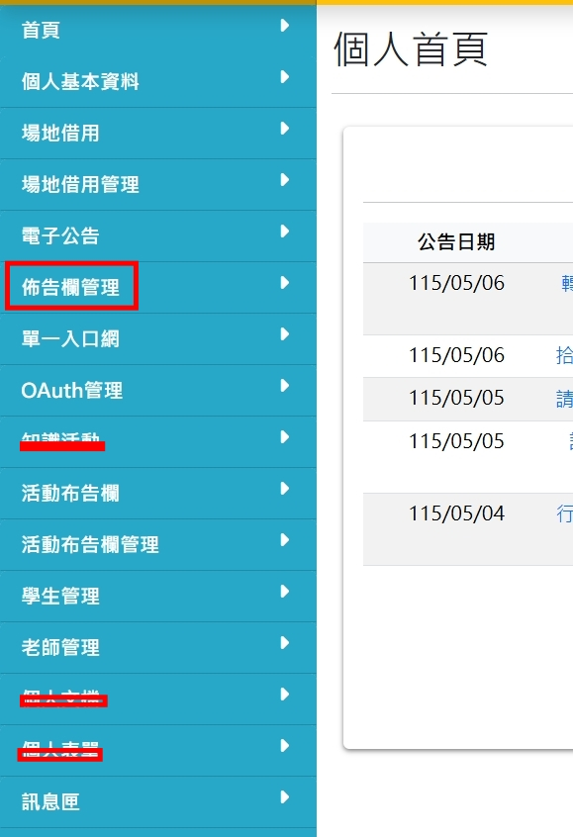
- 所有portal上的【佈】告欄都改為【布】告欄(包含內頁或選單等處)、目前的【佈告欄管理】改為【公告布告欄管理】
- 部門/單位管理內的活動公告底色，修改兩色色號：
淡黃：#FFFF99 rgb(204 255 153)
淡綠：#CCFF99 rgb(255 255 153)
- 未填資料欄位不顯示整列資料，管理端不管哪欄位空白，只要空白未填資料，前台就完全不顯示，不要顯示未填寫或無等訊息
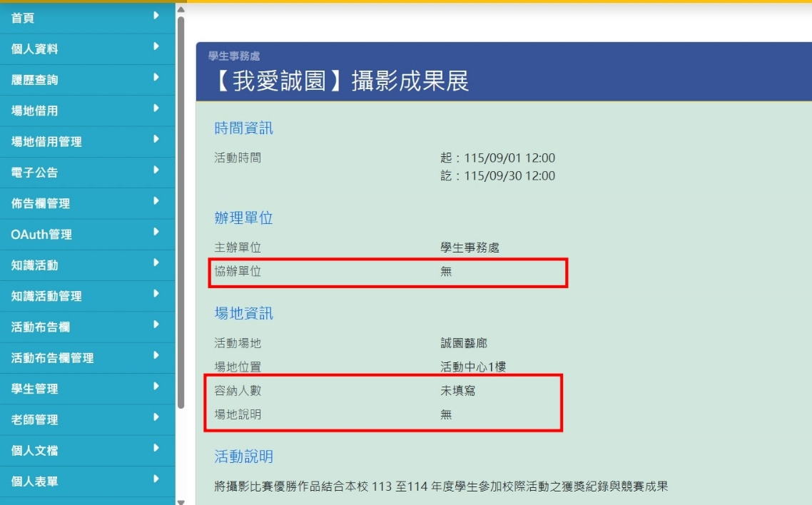
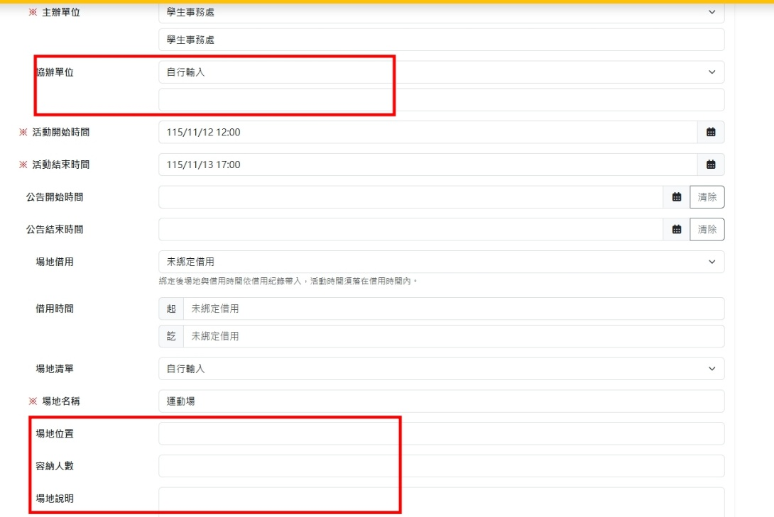
- 活動圖片，請修改為像一般公告的附件，一個一個檔案上傳模式。
編輯模式下也可個別抽換活動圖片檔案。
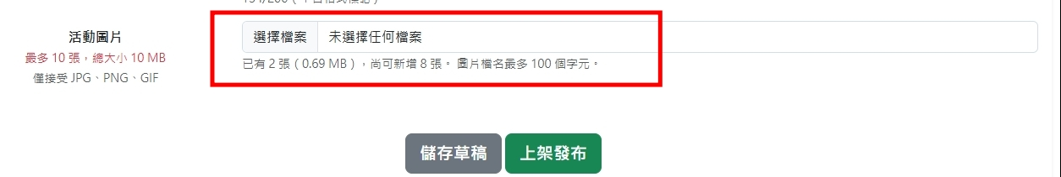
- 活動圖片，前台圖片下方不顯示檔名
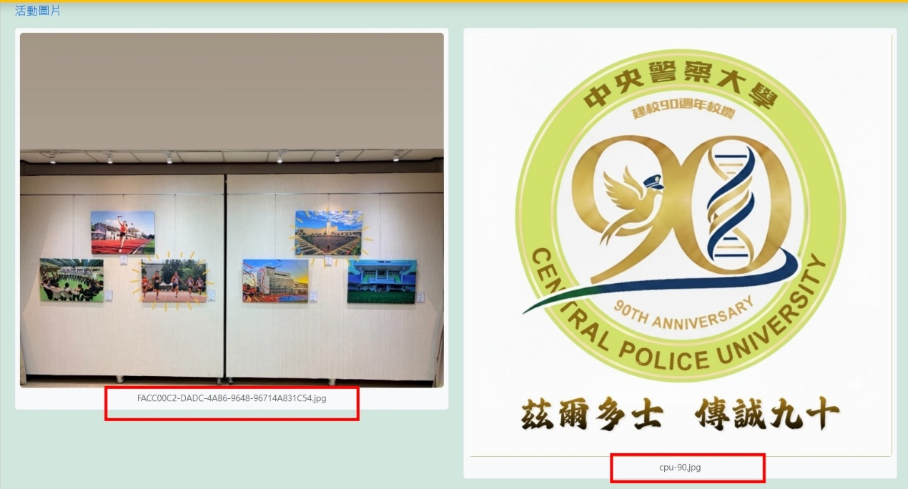
- 前台顯示，多篩選功能(月份、主辦單位、活動場地)(清單選單)
